Lire la fiche Ressource BESOIN ET FONCTIONS DE SERVICE , puis effectuer les exercices proposés ci-dessous.

- EXPRESSION DU BESOIN
Compléter le schéma « bête à cornes » pour les trois objets techniques proposés.
Sur quoi agit-il ? ?
A qui rend-il service ?
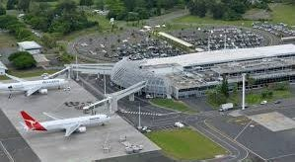
Dans quel but existe-t-il ?
Aéroport de Tontouta

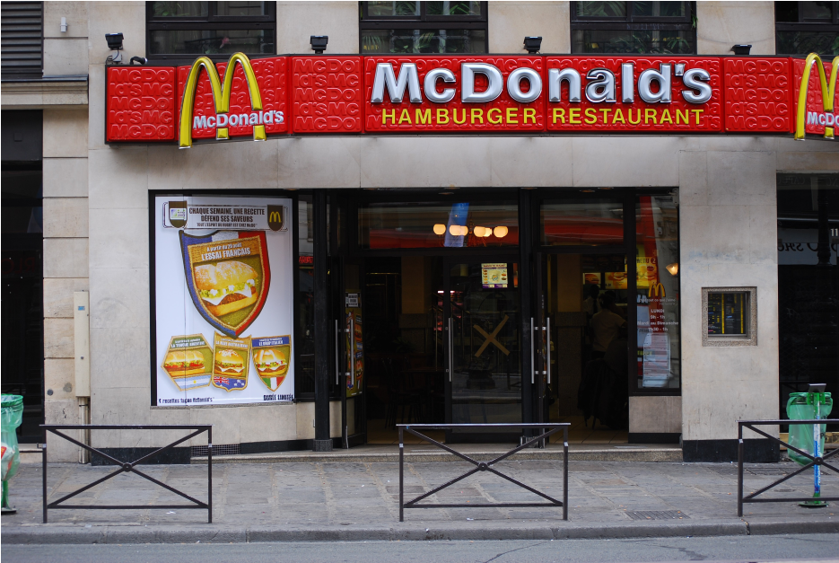
FAST FOOD
A qui rend-t-il service ?
Sur quoi agit-il ?
Dans quel but existe-t-il ?

A qui rend-t-il service ?
Sur quoi agit-il ?
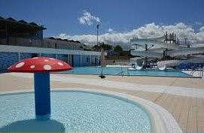
Dans quel but existe-t-il ?
PISCINE DE POUEMBOUT

- FONCTION DE SERVICE
Compléter le tableau ci dessous en indiquant le nom, la fonction de service et le type d'ouvrage de ces lieux proches du collège.
 | Photo | Nom | Fonction de service principale ou Fonction d'usage | Type d'ouvrage  (Bâtiment, ouvrage d'art, aménagement extérieur)
❶ | 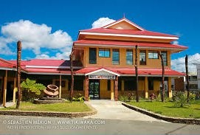
❷ | 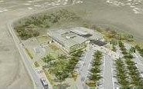
❸ | 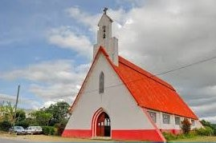
❹ | 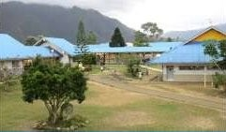
❺ | 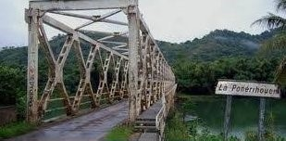
❻ | 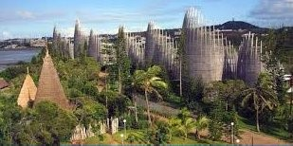
❼ | 